LD组态方案

## 元件类型及支持功能操作

### （一）、支持元件

1. 触点元件
2. 线圈元件
3. 块元件
4. 返回元件
5. 跳转元件
6. 赋值元件

### （二）、支持基本元件以外操作功能

1、串联

2、并联

3、置反

4、置位/复位

5、增加元素

6、插入元素

7、前节

8、后节

9、赋值

10、多输入

11、块赋值

12、块元件直接手动连线

13、引脚显示隐藏

14、使能

15、复制

16、粘贴

17、右粘贴

18、下粘贴

19、剪切

20、撤销

21、恢复

## 主要功能操作时序图

### 1、增加网络节点（包含前插和后插）

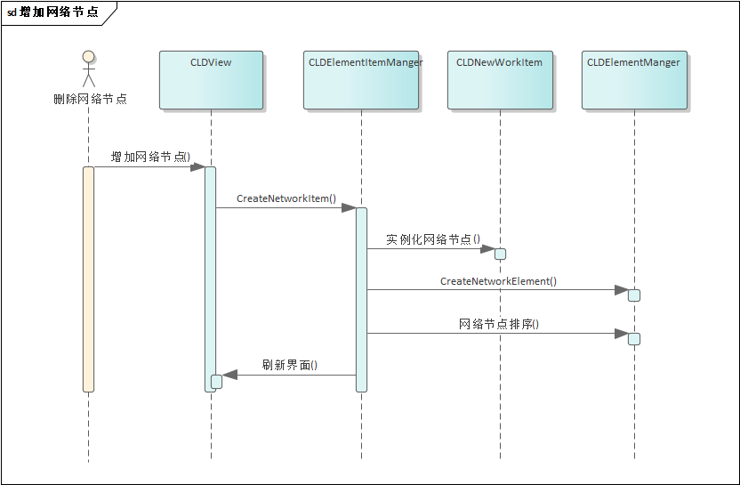

### 2、删除网络节点

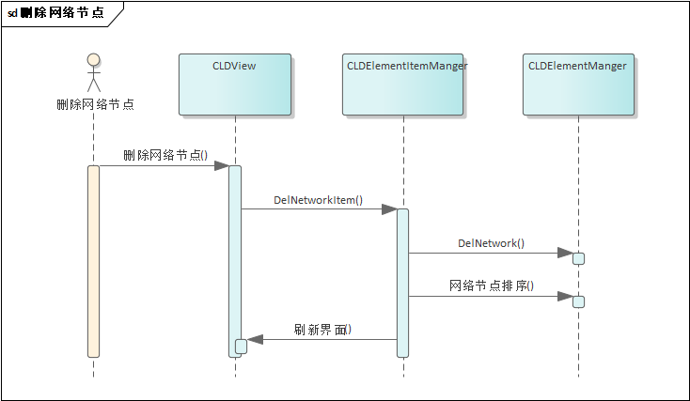

### 3、增加assign中元素（包含插入元素，串联）

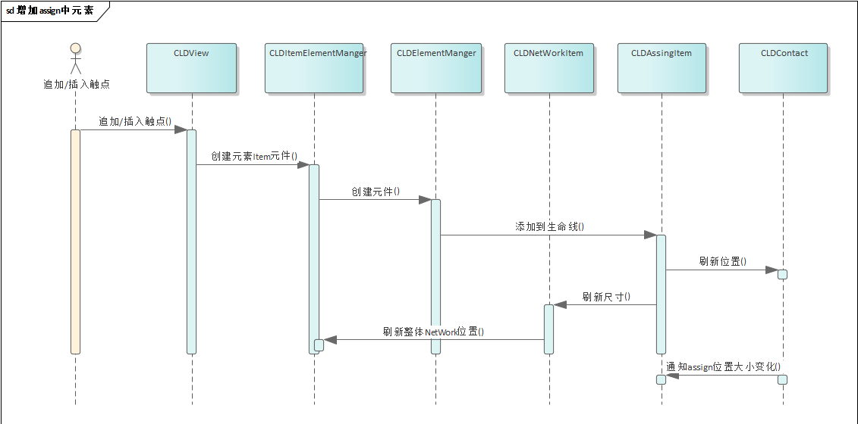

### 4、增加bracket元素

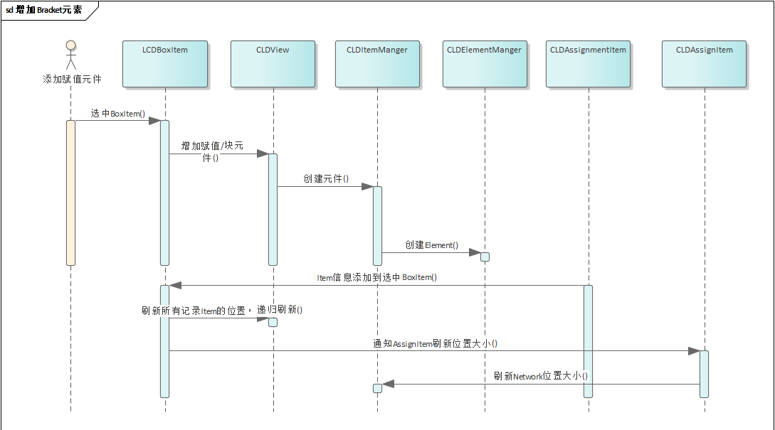

### 5、并联

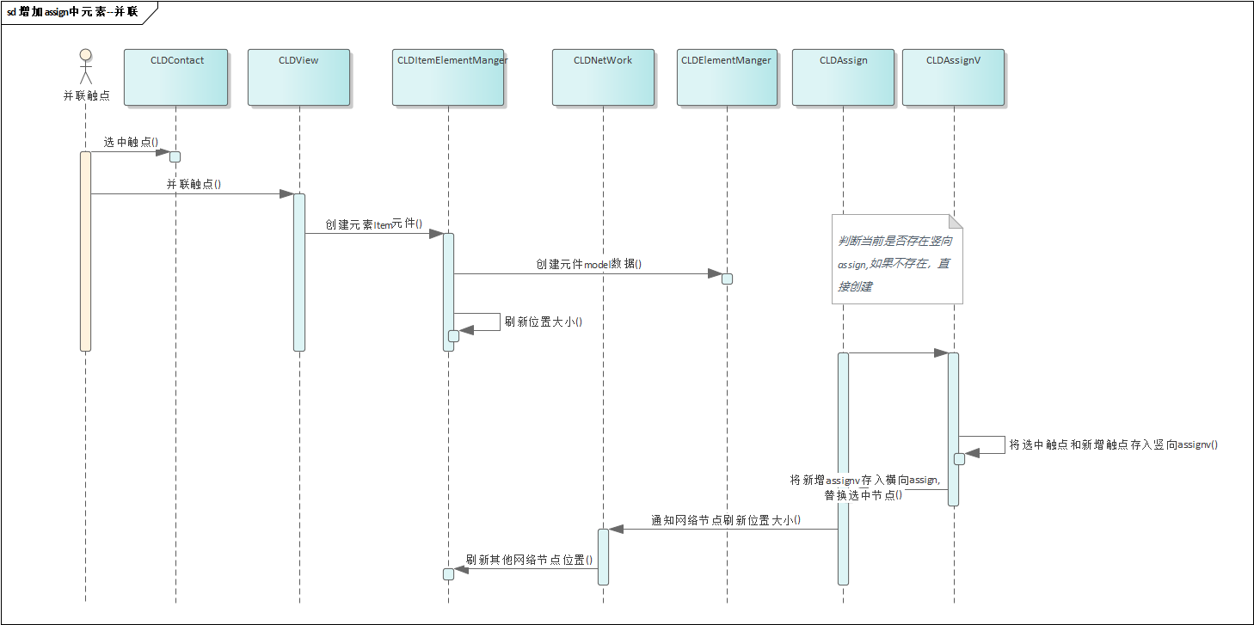

### 6、删除元素

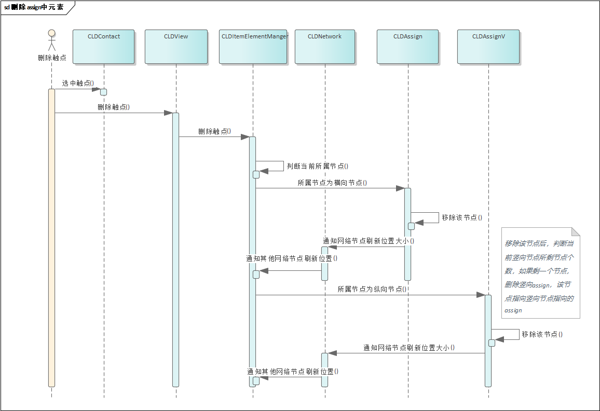

## UML类图

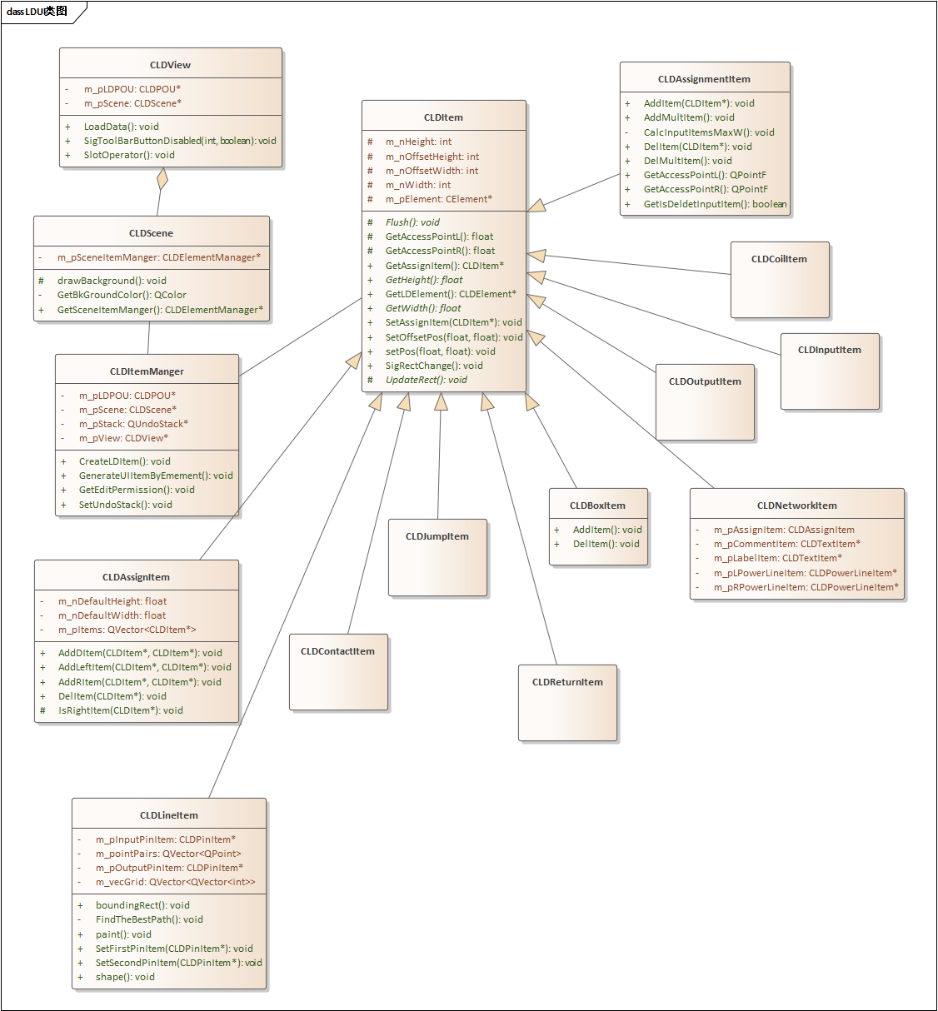

## 反序列化界面生成

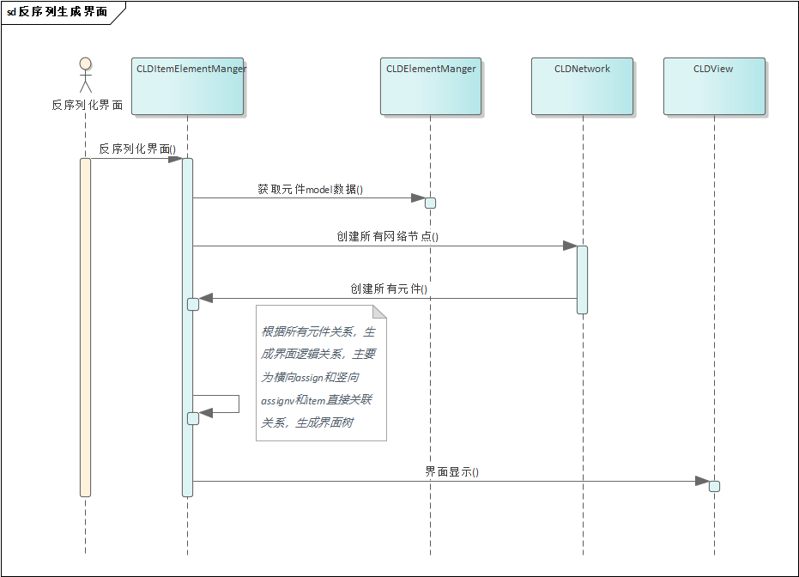

## LD编辑器图形元素存储结构

### 1、图形组态数据存储

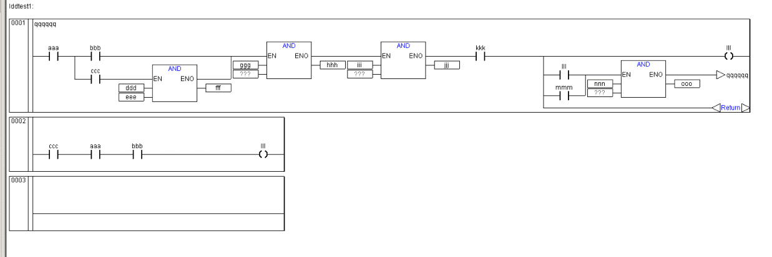

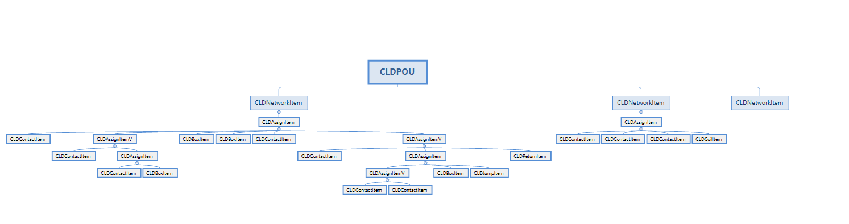

### 2、图形组态计算方式

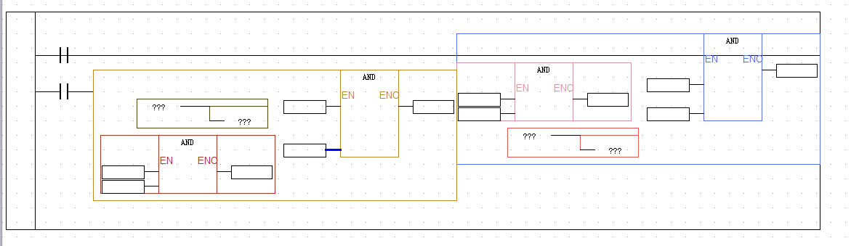

## 设计附件

